淡江時報 第 1098 期
【卓爾不群】多思多做多累積 顏文豪衍出紅點Best The Best
卓爾不群
總是隨身帶著塗鴉本，靈感乍現時信筆畫下，不讓創意在俯拾間流失，建築系校友，亦昂創意總監顏文豪憑藉著獨樹一幟的設計作品享譽世界設計舞台，作品曾獲全球設計界四大獎（IF、Red dot、Idea美國工業設計師協會設計獎、Good Design日本通產省優良產品設計獎）的肯定，2019年更以領銜作品「Lenovo ThinkReallity V6」獲得Red dot(德國紅點設計獎)中「Best The Best」的最高榮譽。

「1995年那個年代數位尚未普及，我記得很清楚，我在大三的時候才開始接觸到個人電腦，在這之前，不管是畫圖或是做模型，幾乎都是用手操作。」顏文豪憶起在淡江求學的時光，那個年代花在設計上的時間很多，幾乎每天都在工作室或是在宿舍畫圖，甚至連續好幾天沒有睡覺。「我們通常做模型到半夜2點就會覺得肚子很餓，準備去校外吃宵夜時，發現淡江人超有活力，校園內到處還有社團在進行排練。其實我還滿想加入他們，但我們這些做設計的，卻只能在旁邊羨慕的看一下，然後默默的走掉。」儘管曾試著參加社團，但建築系的繁重課業終究讓顏文豪忍痛放棄，大學生活也就在無數個羨慕中默默度過。

「如果問我說年輕人要不要出國念書，我會說要!」顏文豪在畢業後選擇出國學習，「因為國外的環境和人事物和國內不大一樣，必須去適應甚至改變。在國外念書就像打開一扇門，當你發現自己還有很多不足，就會開始努力的學習並累積知識與經驗，這會提升自己的資料庫的豐富程度，也會提升認知的飽和度。」除了念書，顏文豪也沒放過任何旅行的機會，因為他認為，出國可以獲得的不是只有知識，還有一些豐富的人文經歷如風土人情等，「請不要只是努力念書，因為那還不夠，你還要努力的玩，因為看過、見識過、經歷過的，都可以累積成不同的經驗，這些經驗都會成為最好的養分與創意。」

顏文豪認為，設計教育是一種養成的教育，就像在玩「RPG（角色育成遊戲）」，需要慢慢的累積實力，而累積也並非侷限在設計時，個人的生活經驗、人生的感觸都可以是其中的因子。「只要能夠將這些體會轉化成為一種型態的呈現，並落實成一個具體的設計，那就表示養成已慢慢成熟。」為了驗證自己的養成，他積極參加國際比賽，而結果也不負所望，讓他在世界舞臺大放異彩。

提到從建築設計轉換到工業設計的契機，顏文豪回想，他的大學時期，世界發生許多變化，從1997年香港回歸、1998-1999年亞洲金融風暴、921大地震、2000年畢業後的SARS等事件，讓臺灣的建築業盪到最谷底，那時候幾乎沒有房屋的買賣與交易。畢業後工作一段時間的顏文豪，發現自己好像沒有真正在做設計這件事情，很多事跟當初的想像不太一樣，於是慢慢轉換跑道，從建築設計轉成室內設計，並開始嘗試做一些燈具、家具的設計。「其實設計產品滿有趣的。」顏文豪聳聳肩，微笑地說:「不管是建築設計或是工業設計，說穿了都是設計，出發點是一樣的，因為設計都是對於人的思考，只是兩者尺度不一樣，建築是談人與環境的問題，工業設計則是談人與物件的問題，因為尺度不同，所以設計關注的面向也不太一樣，但兩者根源是相同的，對我來說沒有不適應的地方。」

「設計需要有一個載體，它能夠乘載你的想法與思緒。對我而言，文化本身就是一個很重要的載體。」五年前，顏文豪推出「衍物」系列作品，希望藉由不同的觀點，重新去呈現「東方文化」的思維。「我在念建築系的時候，曾經不斷思考一個問題，東方文化是華人的最基本，擁有5000年的根基，但要如何呈現屬於東方的文化？西方文化很理性，很邏輯、很寫實，東方文化談意境，談所謂的陰陽、虛實、對比、動靜，相對不易理解。我認為東方的設計不應該談形式，但很多人在追尋東方世界的時候會從造型切入，當你用造型去對話的時候，例如紅磚、飛簷，卻又說不出什麼道理，太過空泛又沒有吸引人的地方。」所以顏文豪開始認真思考如何從東方真正的哲學思想切入，談有跟無、談虛跟實、談動跟靜，回歸東方文化真正的本質。「衍物」系列作品成功呈現屬於東方的樣貌，即便運用的素材屬於西方的幾何圖形甚至是黃金比例，但卻蘊含著東方內涵，「當造型單純到變成一種狀態的時候，它背後的故事才會顯得重要，那是一種超越於形、異於形外的精神，我覺得那就是我想要談、要追尋的。東方和西方之間其實沒有太多的隔閡，如果我們能夠從一個比較思維的方式切入，就會找到新的平衡。」

顏文豪目前致力於開發AR、VR以及智能家具，將設計與科技生活結合，他勉勵學弟妹「不管你想要做什麼，累積很重要，你應該不斷地去累積過去的經驗，這樣才有更多可能性的發展，遇到問題也有很多解決的方案。」（文／林雨荷）

快問快答：

1.最欣賞的設計師是誰？

工業設計師：Richard Sapper

建築師：Peter Eisenman

2.設計路上對您影響最深的人是？

陳珍誠老師，因為他帶給我數位設計的概念。

3.最常閱讀的書籍是？

國外設計雜誌，如義大利的《INTERNI》、英國的《Frame》、《Wallpaper》

4.遇到瓶頸時會做些甚麼？

逛街

5.目前最滿意的作品？

衍物系列作品

6.最懷念的淡江角落?

建築館前的廣場，救援直升機置放處

7.最懷念的淡江美食?

水源街滷味
2019/12/17

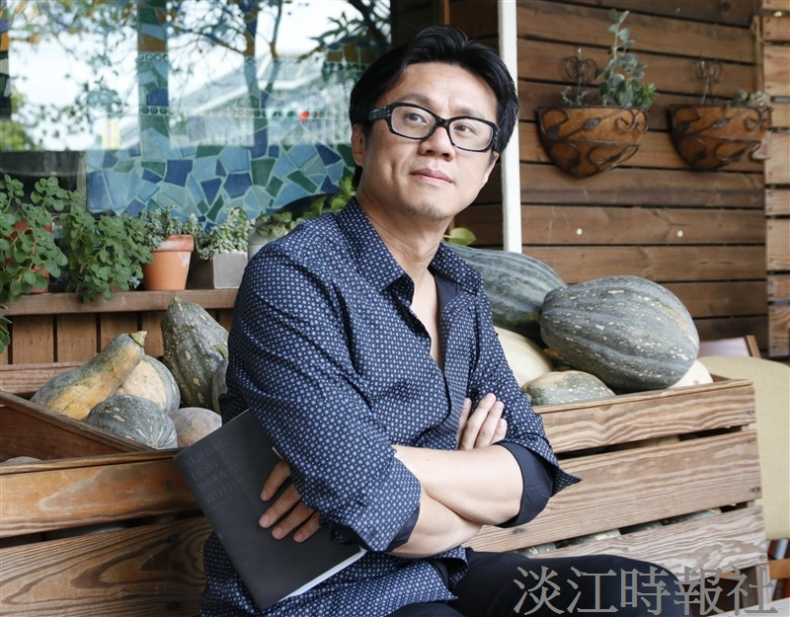
亦昂創意設計總監，建築系校友顏文豪，獲2019德國紅點設計「Best The Best」最高榮譽。（攝影／潘劭愷）

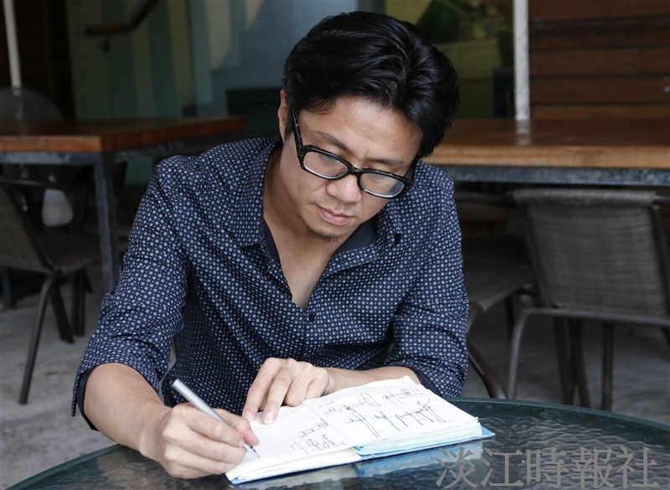
建築系校友顏文豪喜歡隨身帶著塗鴉本，靈感乍現時信筆畫下，不讓創意在俯拾間流失。（攝影／潘劭愷）

